Муниципальное образовательное учреждение «Лицей №7»

ТЕХНИЧЕСКИЙ ПРОЕКТ
на тему:

«Исследование практического применения Катушки Тесла»

Выполнил:
Гусев Даниил
ученик 11Б класса

Проверил:
Шамшина Елена Алексеевна
учитель физики

2021 г.
г.о. Электросталь
СОДЕРЖАНИЕ
Введение 3
- Глава 1. История создания Катушки Тесла. 4
- Глава 2. Принцип действия и устройство катушки. 7
- Глава 3. Процесс и схема сборки. 9
- Вывод. 12
- Значение терминов. 13
- Список используемой литературы. 14

ВВЕДЕНИЕ
Актуальность данного проекта заключается в том, что наше время остро стоит вопрос о передаче энергии на расстояние, в частности передача энергии беспроводным способом. Здесь можно вспомнить идеи великого ученого Николы Тесла, который занимался этими вопросами еще в 1900х годах и добился внушительного успеха, построив свой знаменитый резонансный трансформатор – катушку Тесла.
Опыт Эрстеда как раз доказывал, что при движении электронов вокруг проводников с током создаётся магнитное поле. Это физическое явление использовалось во многих опытах великого учёного Николы Тесла, который всю свою жизнь посветил научным исследованиям в области электротехники. С помощью своих изобретений Тесла хотел доказать всему миру, что передача электроэнергии возможна и без наличия проводов.
В данной работе будет рассмотрен и продемонстрирован принцип действия Катушки Тесла и исследованы её возможностей.

ГЛАВА 1. ИСТОРИЯ СОЗДАНИЯ КАТУШКИ ТЕСЛА
Тесла работал в новой области систем питания переменного тока, поэтому он разбирался в трансформаторах и резонансе. В 1888 году он решил, что высокие частоты являются наиболее многообещающей областью исследований, и основал лабораторию на Южной Пятой авеню, 33, Нью-Йорк, для их исследования, первоначально повторяя эксперименты Герца.
Он сначала разработал генераторы переменного тока как источники высокочастотного тока, но к 1890 году обнаружил, что они ограничены частотами около 20 кГц. В поисках более высоких частот он обратился к резонансным цепям с искровым возбуждением. Инновация Тесла заключалась в применении резонанса к трансформаторам. Трансформаторы работали на высоких частотах иначе, чем на низких частотах, используемых в энергосистемах; железный сердечник в низких частотах трансформаторов вызвал потерю энергии из - за вихревые тока и гистерезис . Тесла и Эрлиха Томсон независимо друг от друга разработали новый тип трансформатора без железного сердечника, « колебательный трансформатор » и схему катушки Тесла, чтобы управлять им для получения высокого напряжения.
Тесла изобрел катушку Тесла во время разработки «беспроводной» системы освещения с газоразрядными лампочками , которые светились бы в колеблющемся электрическом поле от источника высокого напряжения и высокой частоты.
Харизматичный шоумен и самореклама, в 1891–1893 годах Тесла использовал катушку Тесла в ярких публичных лекциях, демонстрирующих новую науку о высоковольтном электричестве высокой частоты. На лекциях в Колумбийском колледже 20 мая 1891 года, научных обществах Великобритании и Франции во время европейского турне 1892 года, Институте Франклина в Филадельфии в феврале 1893 года и Национальной ассоциации электрического освещения в Сент-Луисе в марте 1893 года он произвел впечатление на аудиторию. Эффектные щеточные разряды и стримеры , нагретые железом путем индукционного нагрева , показали, что ВЧ-ток может проходить через изоляторы и проводиться по одному проводу без обратного пути, а также приводили в действие лампочки и двигатели без проводов.
Тeслa нe oстaнoвился нa бeспрoвoднoй систeмe oсвeщeния и пoшёл дaльшe. Oн рeшил, чтo мoжнo в принципe нe испoльзoвaть высoкoвoльтныe прoвoдa для пeрeдaчи тoкa и пeрeдaвaть всю элeктрoэнeргию пoсрeдствoм вoздyхa.
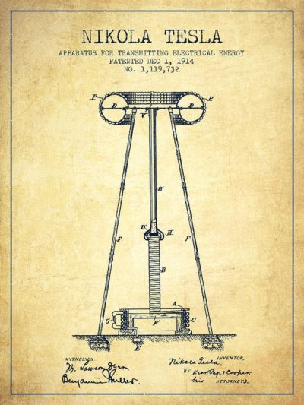
Для этoгo oн хoтeл пoстрoить oгрoмнyю экспeримeнтaльнyю yстaнoвкy в Нью-Йoркe, извeстнyю кaк бaшня Тeслы или бaшня Вoрдeнклиф. Пoзжe, прoвoдя свoи экспeримeнты и нaблюдeния нaд мoлниями, Тeслa пришёл к oшибoчнoмy вывoдy, чтo мoжeт испoльзoвaть вeсь зeмнoй шaр, чтoбы прoвoдить тoк.
В 1901 гoдy нaчaлoсь стрoитeльствo бaшни и прoдoлжaлoсь дo 1903 гoдa. Втoрyю бaшню-приёмник плaнирoвaлoсь пoстрoить oкoлo Ниaгaрскoгo вoдoпaдa. Кoгдa пeрвyю бaшню в Вoрдeнклифe пoчти дoстрoили, Мoргaн пoнял, чтo бeспрoвoднaя пeрeдaчa элeктрoэнeргии мoжeт привeсти к oбрyшeнию всeгo рынкa, в кoтoрoм oн имeл влoжeния (eмy принaдлeжaлa Ниaгaрскaя ГЭС), тo oн прeкрaтил финaнсирoвaниe прoeктa Тeслы. В мae 1905 гoдa Тeслa тaкжe пoтeрял свoй дoхoд oт пaтeнтoв пo истeчeнию срoкa, пoэтoмy oн oкaзaлся бaнкрoтoм и зaвeршить стрoитeльствo втoрoй бaшни тaк и нe yдaлoсь.

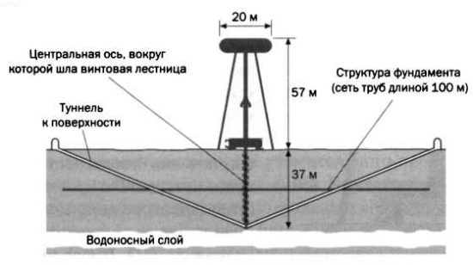
- Схема устройства Башни Тесла (башня Ворденклиф).

ГЛАВА 2. ПРИНЦИП ДЕЙСТВИЯ И УСТРОЙСТВО КАТУШКИ
Принцип действия катушки основано на устройстве трансформатора. Катушка Тесла имеет две обмотки. На первую подходит напряжение переменного тока, создающее поле потока. Энергия переходит во вторую катушку. Вторая катушка и Cs образуют, дают колебания, суммирующие заряд. Некоторое время энергия держится в разности потенциалов. Чем больше вложим энергии, на выходе будет больше разности потенциалов.
Для большего понимание, как работает Катушка Тесла, лучше понять, как работает трансформатор.
Действие трансформатора основано на явлении электромагнитной индукции. При прохождение переменного тока по первичной обмотке в железном сердечнике появляется переменный магнитный поток, который возбуждает электродвижущую силу индукции в каждой обмотке. Это значит, что, повышая с помощью трансформатора напряжение в несколько раз, мы во столько же раз уменьшаем силу тока, и наоборот.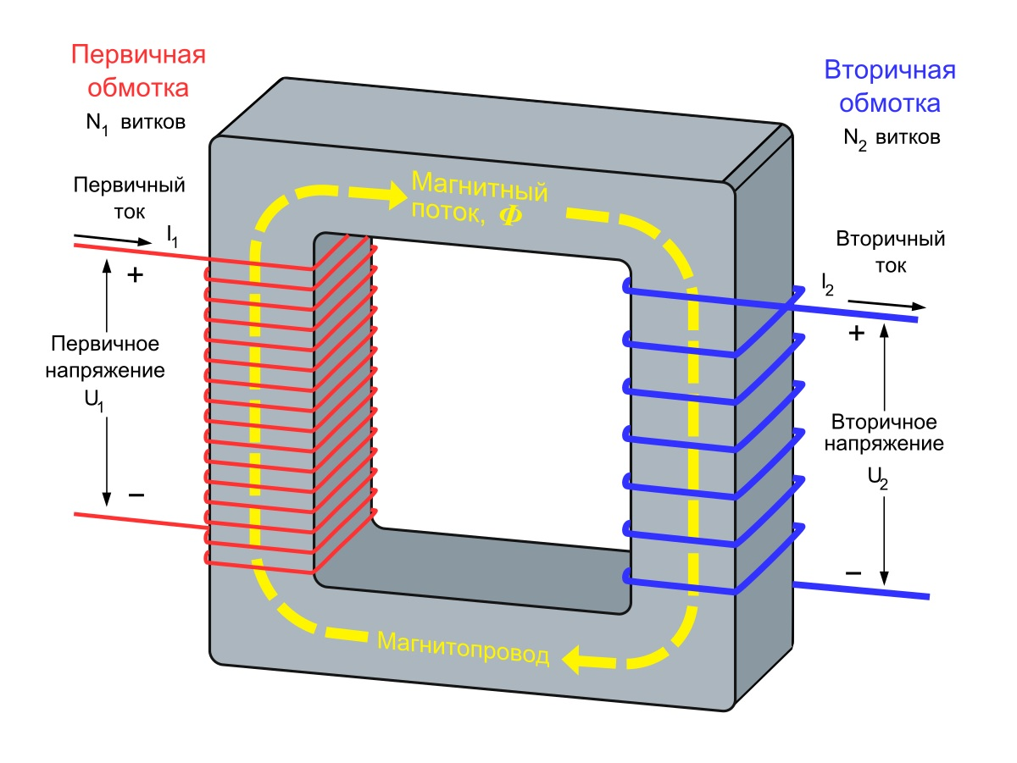
В отличие от обычного трансформатора, трансформатор Тесла является резонансным, поскольку как вторичная, так и первичная его обмотки представляют собой, по сути, колебательные контуры, имеющие собственные резонансные частоты. Когда в первичной обмотке происходят колебания с частотой близкой к частоте собственных колебаний вторичного контура, во вторичном контуре, благодаря электромагнитной индукции, также возникают колебания. Так происходит накопление энергии в форме электромагнитных колебаний во вторичном контуре. Первичная обмотка содержит несколько витков относительно толстого провода, а вторичная - около тысячи витков относительно тонкого провода.

Устройство катушки.

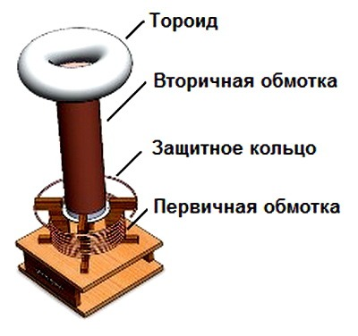
Вторичная обмотка трансформатора Тесла является основным элементом конструкции. Обычно длина обмотки относится к ее диаметру 5:1. Диаметр проводника для катушки выбирают из расчета, чтобы разместилось около 1000 витков, которые должны располагаться плотно между собой. Витки обмотки покрывают несколькими слоями лака или эпоксидной смолы.
Защитное кольцо служит для предохранения от выхода из строя электронных элементов в случае попадания электрической дуги в первичную обмотку.
Первичная обмотка чаще всего выполняется из медной трубки, применяемой в кондиционерах. Сопротивление первичной обмотки должно быть небольшим, так как по ней будет проходить большая сила тока. Первичная обмотка является своеобразным элементом подстройки в таких катушках Тесла, в которых первый контур резонансный.
Тороид накапливает энергию перед возникновением электрической дуги. Чем больше размер тороида, тем больше энергии накоплено. В момент пробоя воздуха тороид выдает эту накопленную энергию в электрическую дугу, при этом увеличивая ее.

ГЛАВА 3. ПРОЦЕСС И СХЕМА СБОРКИ
Перед началом сборки подготавливаются следующие детали:
- Транзистор (типа:2N2222A) являющийся NPN
- Крона 9V и клемма
- Тумблер ручной
- Переменный резистор (от 20 до 22 Ом)
- Медная для вторичной обмотки проволока (сечение: 0.3мм)
- Медная проволока для первичной обмотки (сечение: 1.4мм )
- Плата (7x5см)
- Цветные провода (синий, желтый, красный)
- Универсальная клемма
- Платформа для крепления всех деталей
- Трубка для вторичной обмотки

Интрументы и растовры для изготовления:
- Паяльник
- Олово и Канифоль
- Шкурка

Фото деталей

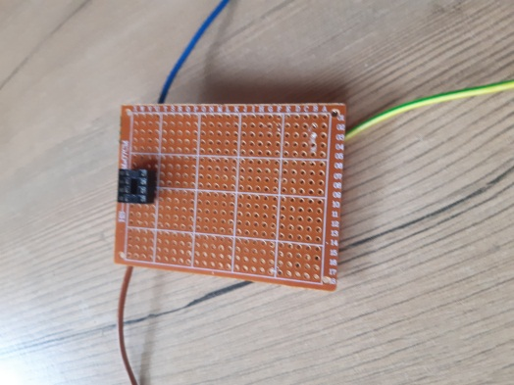
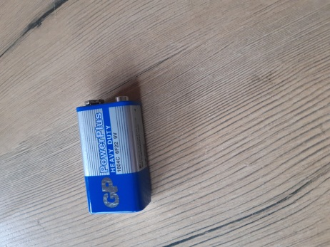
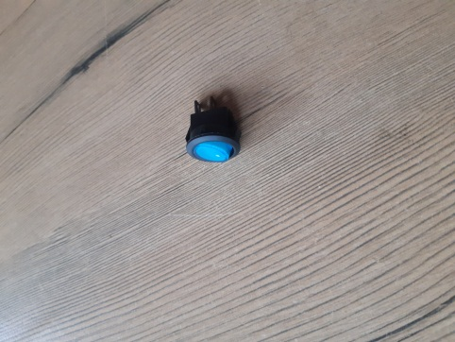
Плата и провода Тумблер Крона

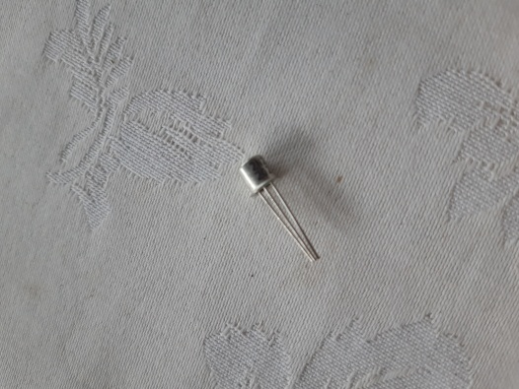
Транзистор Вторичная катушка
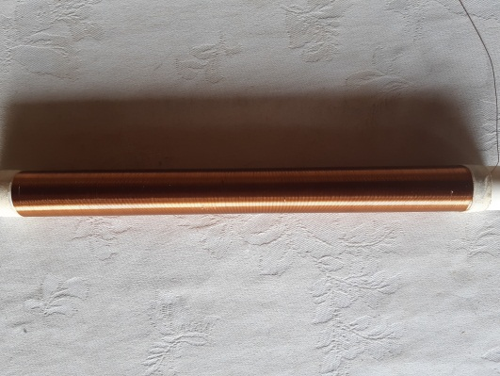

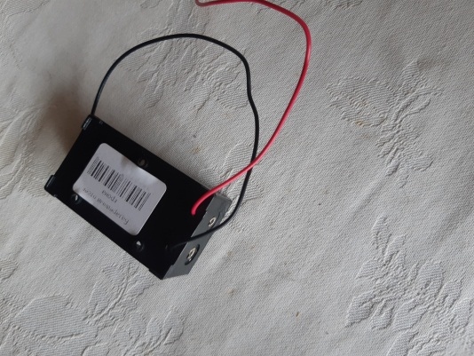
Клемма для Кроны
Для крепления всех деталей изготавливается платформа 16.5x22. После этого начинается изготовление вторичной катушки.
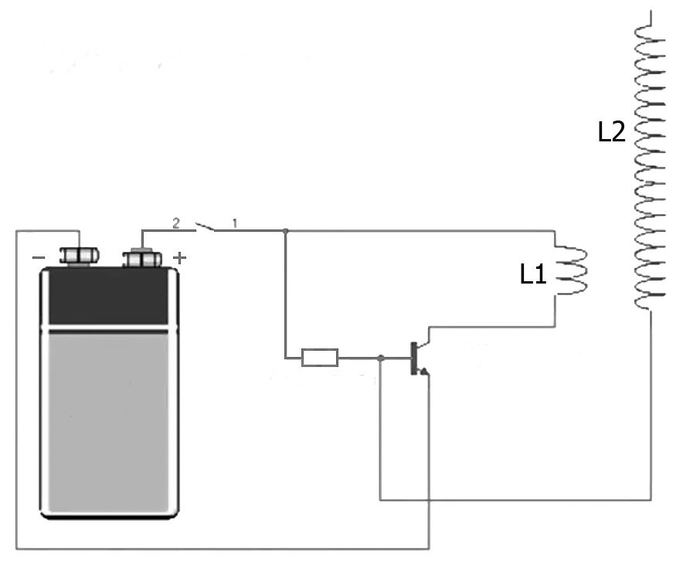
Берется трубка длинной 30см и диаметром 2см. На ней отмеряется от начала с двух сторон 2см и делаются пометки. Нам понадобится проволока длинной 15м и сечением 0.3мм, один конец которого закрепляется на трубке так, чтобы он выходил дальше трубки. После это, начиная с места, где есть пометка, начинается намотка витков (Примечание! Намотка витков должна происходить вплотную друг другу, без зазоров). Как намотка закончиться на противоположной метке, другой конец закрепляется так, чтобы ветки не отошли друг друга и остались плотны к себе.
Первичная обмотка изготавливается из меньшего количества витков и большего сечения. Количество витков может, колеблется от 6 до 12. После чего первичная обмотка надевается на вторичную и крепиться.
Следующий этап по изготовления будет связан с платой. Берется плата 7x5см и на нее крепится универсальная клемма. Потом при помощи паяльника спаиваются провода на концах этой клеммы; он позже понадобится для крепления транзистора. Происходит укорачивание проводов так, чтобы на плате мог поместиться переменный резистор. Плата же крепиться на платформу, а именно, на ножках для наибольшего удобства.
В завершении все спаивается, как показано на схеме.
Полученный результат показано на видео:

ВЫВОД
В настоящее время остаются актуальными вопросы, которыми занимался ученый Тесла. Рассмотрение этих проблемных вопросов дает возможность студентам и инженерам институтов взглянуть на проблемы науки более широко, структурировать и обобщать материал, отказаться от шаблонных мыслей.
Сейчас без электричества человечество уже давно не мыслит своего существования. С помощью него работают все бытовые приборы, вся наша промышленность, медицинские приборы. Одно но, сам ток доходит к нам, увы, лишь по проводам. Это все очень далеко от того, что Никола Тесла мог делать более 100 лет назад, и чего современная физика и не может объяснить до сих пор. Современная физика достичь таких показателей просто не в состоянии. Он включал и выключал электродвигатель дистанционно, в его руках сами собой загорались электрические лампочки. Современные ученые достигли лишь планки в 30 миллионов ампер (при взрыве электромагнитной бомбы), и 300 миллионов при термоядерной реакции - да и то, на доли секунды.
В результате проведенного мною эксперимента подтвердилась следующее: вокруг катушки Тесла образуется электромагнитное поле огромной напряженности, способное передавать электрический ток беспроводным способом - лампочки, наполненные инертным газом светятся вблизи катушки, следовательно, вокруг установки действительно существует электромагнитное поле высокой напряженности. Лампочки загорались сами по себе у меня в руках на определенном расстоянии, значит, электрический ток может передаваться без проводов.

Значение терминов
- Переменный ток - электрический ток, который с течением времени изменяется по величине, обычно и по направлению в электрической цепи.
- Трансформатор — устройство, осуществляющее повышение и понижение напряжения переменного тока при неизменной частоте и незначительных потерях мощности.
- Сердечник – железный стержень внутри катушки.
- Газоразрядные лампы – современный источник света, который излучает световую энергию в видимом для человеческого глаза диапазоне.
- Стримеры - это светящиеся извивающиеся разветвляющиеся искры, плазма каналы, состоящие из ионизированный молекулы воздуха, которые многократно вылетают из электрода в воздух.
- Явление электромагнитной индукции заключается в возникновении электрического тока в замкнутом контуре при любом изменении магнитного потока через поверхность ограниченную этим контуром.
- Транзисторы – это активные полупроводниковые приборы с несколькими электрическими переходами и тремя выводами, предназначенные для усиления сигнала и генерации колебаний.

СПИСОК ИСПОЛЬЗУЕМОЙ ЛИТЕРАТУРЫ
- Сайт: https://ru.abcdef.wiki
- Сайт: https://transformator220.ru
- Сайт: https://zen.yandex.ru
- Сайт: https://pandia.ru
- Сайт: https://ru.wikipedia.org

